9. Malmvegen – Helleren – Roasetra
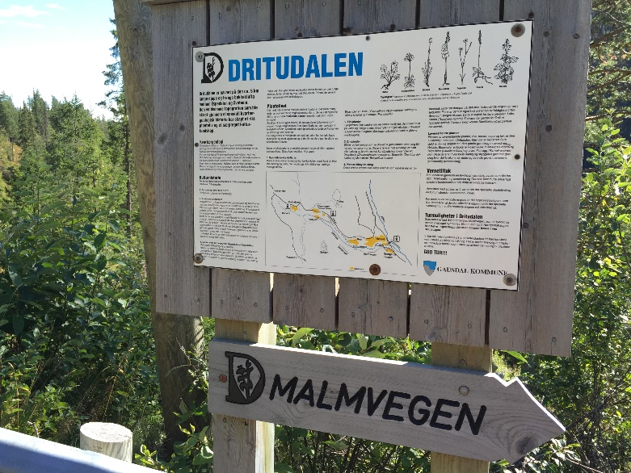
Når en tar Espedalsvegen sørover, vil en se et oppslag ved en avkjøring på utsida av vegen et lite stykke etter Vis-Knut-heimen på Erlandhusom. Det er starten på Malmvegen, som gikk mellom Espedalen og Svatsum for mer enn 100 år siden, før bilvegen kom. En følger traktorvegen helt ned til elva i bunnen av dalen, og da dukker vollen og løa på Helleren opp på høyre side. Når en ser fjellknausen bakenfor, skjønner en opphavet til navnet. Vis-Knut skal ha gått ned til elva ved Helleren for sitt ukentlige bad, sies det. Vollen blir fortsatt slått og holdt i hevd, og det er en nydelig blomstereng her om sommeren.

Råket videre fra Helleren til Roasetra var seterråket fra Roa i Svatsum før det ble etablert veiadkomst via Vassenden. Dalen innover fra Svatsum heter Dritudalen, etter elva Dritua, og etter navnet å dømme ikke så veldig tiltalende. Opphavet kan være at vannet dreiv/spruta ned fossen ved Dalbakken, og da høres det jo straks bedre ut. En krysser bru over elva og tar et litt utydelig råk oppover og så skrått mot høyre. Det blir lettere å følge råket når en kommer litt opp i lia. Terrenget flater noe ut, og etter hvert hører en bruset fra Roaseterbekken bli sterkere til høyre for seg. Det tar også av noen små stier mot venstre, mot hyttene som ligger i området under Sekken. Der hvor råket krysser bekken har det vært ei bru av stokker, men den ble tatt av flommen som også ødela betongbrua oppe ved Roasetra. Foreløpig har det ikke kommet noen ny bru, men bekken kan passeres på steiner når det ikke er for mye vann. Råket kommer opp til Roasetervegen ved ei løe på nedsiden av veien. Et alternativ hvis det er for mye vann i bekken, kan være å gå tilbake noen meter og gå i terrenget rett opp til bilveien like ved parkeringsplassen innafor Roasetra.

